Animer 2 personnages
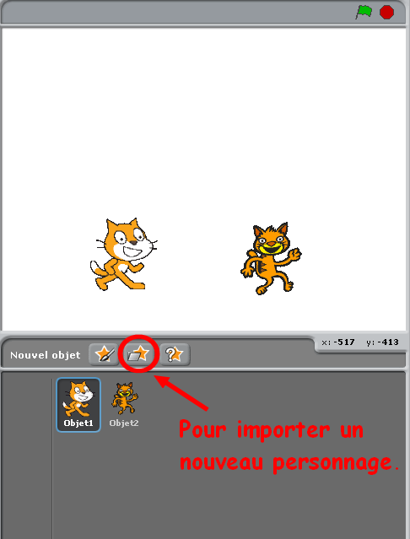

Importer un second personnage en allant dans : choisir un nouvel objet dans un dossier.
En cliquant sur l'icône Objet 1 on pourra construire le script de ce personnage (Scratch).
En cliquant sur Objet 2 on pourra construire le script de ce second personnage (l'autre chat).


Pour pouvoir lancer les deux scripts en même temps nous allons utiliser le bloc suivant :

Le script démarrera quand on cliquera sur le drapeau vert.
En cliquant sur Objet 1 on pourra établir le script pour Scratch.
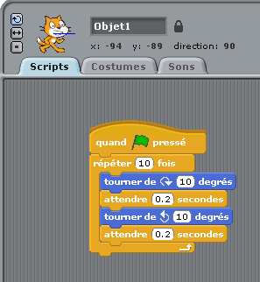

En cliquant sur Objet 2 on pourra établir le script pour l'autre chat.
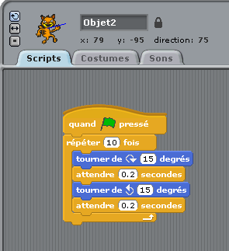

En cliquant sur le drapeau vert les 2 scripts démarreront en même temps.

